第21期

空气质量模型与在中国低碳发展中国的应用

**研究背景**

近几年来，我国通过提出“十三五规划”、“大气十条”、“打赢蓝天保卫战三年行动计划”等政策措施，逐步推进了大气污染防治工作，具体措施有火电、钢铁行业超低排放改造；淘汰燃煤锅炉，推行清洁能源替代；推进公转铁建设；北方城市清洁取暖改造；对重污染天气进行应急管理，如错峰生产、机动车限行等；开展源解析及组分分析等工作，精准治霾。尤其针对重点地区，以上措施的实施有效减少了燃煤带来的颗粒物、二氧化硫等污染物排放，有效预警并减少了重污染天气的发生和持续时间，空气质量得到了显著改善。然而当前我国产业结构、能源结构、交通运输结构仍存在问题，低附加值落后产能仍有较大比例，能源以燃煤为主，公路运输体量庞大，大气污染物控制形势仍然严峻，传统管控措施和手段带来的收益逐渐达到上限，制约了空气质量的进一步改善。

大气环境质量改善的本质是产业结构、能源结构的改善，是经济社会的转型升级，因此从经济能源的角度出发，温室气体减排与空气质量改善是协同发展的。长期来看，如果要进一步推进大气质量的改善，需要采取长期的战略性措施，推进能源转型，大力压减化石燃料的使用，走向用能方式的完全清洁化，同时，能源结构的改善也将促进温室气体减排，支持全球2度升温目标的实现。将大气质量的提升，和温室气体减排相结合，可以更好地设计双赢的政策，降低投入的总成本。

《大气污染防治行动计划》实施以来，全国环境空气质量持续改善。2017年，全国338个地级及以上城市可吸入颗粒物（PM10）平均浓度为75 μg/m3，比2013年下降18%。细颗粒物（PM2.5）平均浓度为43 μg/m3，同比2016年下降6.5%，其中74个可比城市与2013年相比平均下降34.7%。但我国PM2.5浓度仍处于高位，特别是京津冀、长三角、汾渭平原等重点地区远超国家平均水平。2017年全国、京津冀、长三角、汾渭平原分别是国家环境空气质量二级标准的1.23倍、1.83倍、1.26倍和1.86倍。根据我国“十四五”规划以及“美丽中国”战略预测，我国的大气环境质量将在未来年持续改善，预计在2025年全国338个地级及以上城市PM2.5浓度下降至35μg/m3以下，在2035年达到25μg/m3以下。

**二、模型与方法**

IPAC-AIM技术模型的目的是对能源服务及其设备的现状和未来发展进行详细描述，对能源消费过程进行模拟，它采用最小成本法进行分析，即具有所设置的各种成本最小的技术能够被选中以提供能源服务，主要计算未来各种情景下各终端能源部门的分品种能源需求量，并进而计算出CO2的排放量。它的一个重要作用是评价不同的技术对策对技术引进和温室气体减排的影响。本报告根据IPAC-AIM模型模拟得到的未来情景，以及计算得到的各类大气污染物的排放量，再通过WRF-CMAQx模型对未来各年份进行模拟，进而得到未来年的空气质量情况。

CMAQ模型主要由边界条件模块（BCON）、初始条件模块（ICON）、光分解率模块（JPROC）、气象-化学预处理模块（MCIP）和化学输送模块（CCTM）构成。化学输送模块（CCTM）是CMAQ模型的核心，污染物在大气中的扩散和输送过程、气相化学过程、气溶胶化学过程、液相化学过程、云化学过程以及动力学过程均由CCTM模块模拟完成。本报告基准年设为2017年，采用MEIC的2017年全国排放清单，对基准年进行模拟，得到2017年的全国PM2.5年均浓度为43.0 μg/m3，根据分析得到的基准情景、2度情景、1.5度情景，对排放情况进行调整，模拟得到未来2020年、2025年、2030年、2040年、2050年的空气质量情况，从而可以看出空气质量和碳减排的协同改善效果。

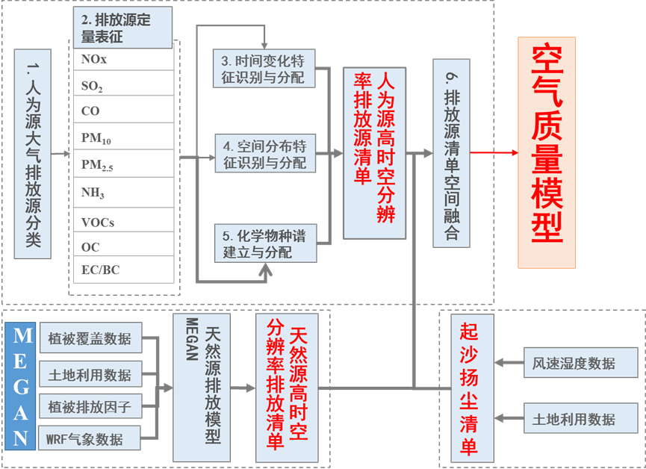

图 1 排放清单时空化学分配

**三、情景分析**

1、经济与能源发展情景

预计到2020年，2030年和2050年我国的人口总数分别为14.3亿、14.7亿、14.1亿。同时2020年，2030年和2050年我国GDP总量会从2010年40.3万亿元，上升到130万亿元、290万亿元和520万亿元（按照现价计算）。2度情景下，大气污染控制措施将加快能源转型，气候变化减缓也需要能源的转型，综合考虑我国的发展规划，设置我国未来经济能源发展情景：未来我国经济转型明显，2015年之后大部分高耗能产品生产达到峰值，之后开始下降；可再生能源发展情景非常快速；天然气发展快速，煤炭消费量逐年降低。



图 2 2度情景下我国未来煤炭消费量预测

2、污染物减排情景

本报告设置了3种减排情景，分别为2度情景、1.5度情景和基准情景，其代表的分别为满足升温2℃、1.5℃和基准情景，基于产业结构变化、能源结构调整及污染物减排措施，经过计算得到不同情景下未来2020年、2030年、2050年各类大气污染物排放量如图3所示。

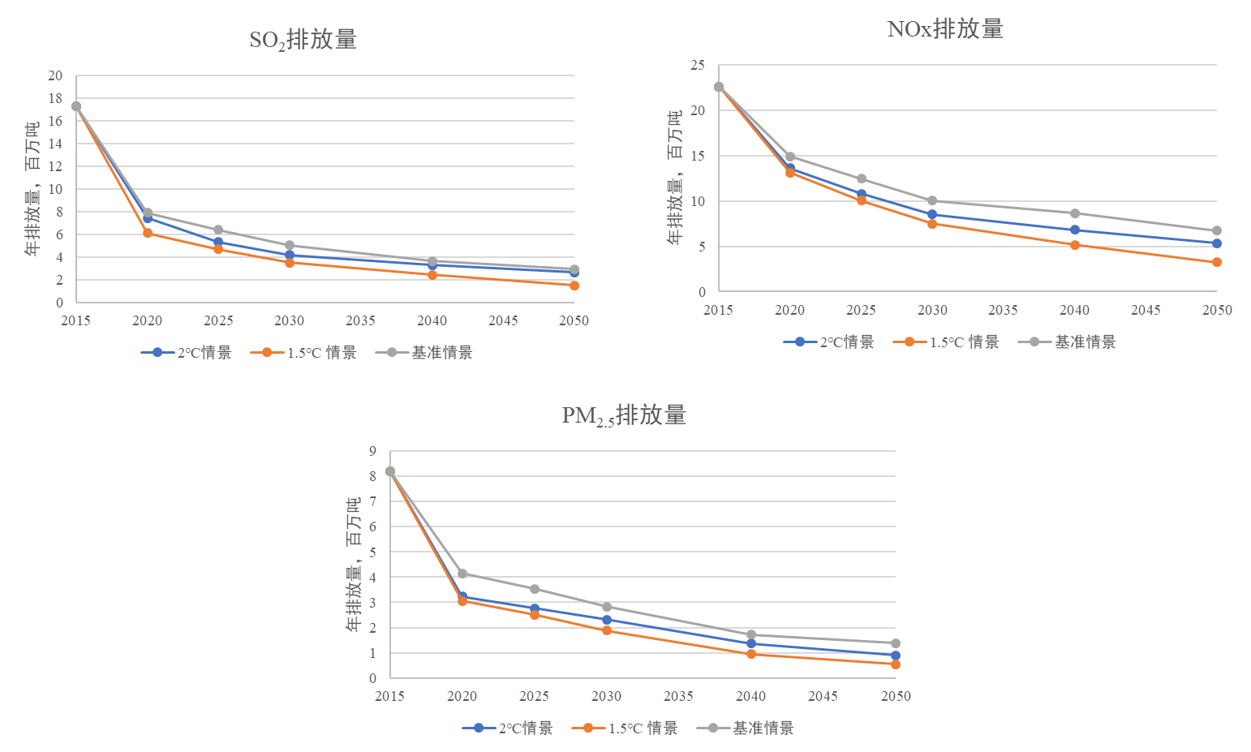

图 3未来年排放情景

**四、低碳清洁化发展路径对空气质量的改善效果分析**

根据以上减排情景，以2017年的空气质量及排放量作为基准年，经过WRF/CMAQx模型模拟，得到基准情景下2025年、2030年、2040年、2050年的全国PM2.5年均浓度分别为： 33.41 μg/m3、28.2 μg/m3、19.6μg/m3、15.4μg/m3；2度情景下未来年度全国PM2.5年均浓度分别为： 30.4μg/m3、24.1 μg/m3、17.9 μg/m3、13.8μg/m3；1.5度情景下未来年度全国PM2.5年均浓度分别为：27.4μg/m3、21.1μg/m3、14.2 μg/m3、10.0μg/m3。通过上述结果可以看出，在基准情景下，2025年全国PM2.5年均浓度将达到35 μg/m3以下，远期在2050年可以达到15.4 μg/m3，接近世界卫生组织提出的15 μg/m3标准，但尚未达到。在2度情景下，2025年达到35 μg/m3以下，在2050年达到世界卫生组织15μg/m3的标准。结论表明，通过一系列大气污染控制减排措施和能源结构调整，在各情景下，我国大部分地区在2025年之前PM2.5年均浓度将会达标（35μg/m3），但同时也可以看出，在经过初期较大幅度的浓度下降后，未来的PM2.5年均浓度下降幅度逐步减小，减排难度增大，在2度情景下预计2050年PM2.5平均浓度达到15μg/m3的世界卫生组织标准。由于模拟未来年年份较远，其不确定性有许多来源，例如：气象因素，气象条件会对空气质量带来较为明显的影响，WRF提供的气象模拟在未来年存在一定的误差；排放量预测，未来不同的产业结构、市场结构将会对减排量预测带来较大的影响，影响模拟结果。

图 4 各情景下未来年的PM2.5年均浓度（μg/m3）